केस स्टडी: आरती जी – ज्वाला आजीविका अधिकार संगठन की प्रेरणादायी कार्यकर्ता
स्थान: बढ़ियन पुरवा, करीकोट, मिहीपुरवा, बहराइच, उत्तर प्रदेश
पृष्ठभूमि:बहराइच जनपद के मिहीपुरवा ब्लॉक में स्थित बढ़ियन पुरवा गाँव, वर्षों तक बुनियादी सुविधाओं की कमी से जूझता रहा। न सड़क थी, न नाली, न ही शुद्ध पेयजल की व्यवस्था। गांव की महिलाएं और बच्चे सबसे अधिक प्रभावित थे। इस गाँव में आरती जी ने ज्वाला आजीविका अधिकार संगठन के साथ मिलकर बदलाव की नींव रखी।
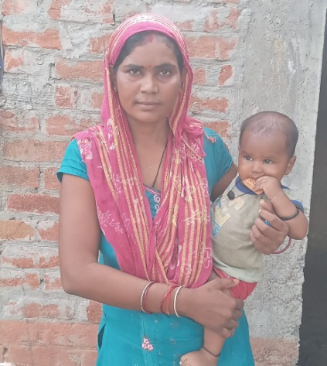
आरती जी का परिचय:आरती जी एक साधारण ग्रामीण महिला हैं, लेकिन उनमें असाधारण नेतृत्व क्षमता और सामाजिक चेतना है। उन्होंने अपने आसपास की समस्याओं को सिर्फ देखा नहीं, बल्कि उनके समाधान के लिए ठोस कदम उठाए। उन्होंने संगठन के माध्यम से प्रशिक्षण प्राप्त किया और गाँव में जनजागृति का काम शुरू किया।
प्रमुख कार्य और उपलब्धियाँ:
1. नाली और सड़क निर्माण:गांव में गंदगी और कीचड़ से जनजीवन प्रभावित था। आरती जी ने ग्राम पंचायत और स्थानीय प्रशासन से मिलकर गांव में सीसी रोड और नाली निर्माण की मांग की। लगातार प्रयासों और सामूहिक मांगपत्रों के माध्यम से गाँव में सड़क और नाली का निर्माण हुआ।
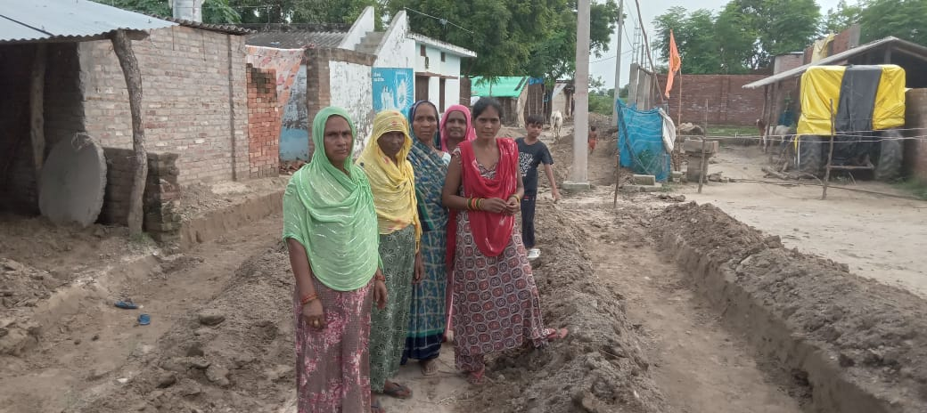
2. शौचालय निर्माण और स्वच्छता:गांव में अधिकांश परिवार खुले में शौच जाते थे। आरती जी ने महिलाओं की बैठकें बुलाईं, स्वास्थ्य और सुरक्षा पर चर्चा की, और स्वच्छ भारत मिशन के तहत शौचालय निर्माण के लिए ग्रामीणों को प्रेरित किया। परिणामस्वरूप आज गांव के लगभग सभी घरों में शौचालय हैं।
3. शुद्ध पेयजल की व्यवस्था:गांव में पहले दूषित पानी पीने से बीमारियाँ फैलती थीं। आरती जी ने हैंडपंपों की सफाई, मरम्मत और नई पाइपलाइन की मांग को प्राथमिकता दी। जल निगम और पंचायत के सहयोग से शुद्ध पेयजल की व्यवस्था की गई।
4. राशन व्यवस्था में पारदर्शिता:राशन कोटेदार की मनमानी के खिलाफ उन्होंने कई महिलाओं के साथ आवाज़ उठाई। उन्होंने जांच की मांग की और ग्राम स्तरीय सतर्कता समिति में सक्रिय भूमिका निभाई, जिससे अब राशन वितरण नियमित और पारदर्शी ढंग से होता है।
5. जैविक खेती को बढ़ावा:आरती जी ने महिलाओं को जैविक खाद, कीटनाशक और बीज के उपयोग के लिए प्रेरित किया। उन्होंने kitchen garden (रसोई बगिया) की शुरुआत कर महिलाओं को पोषण और आय के स्रोत से जोड़ने का काम किया।
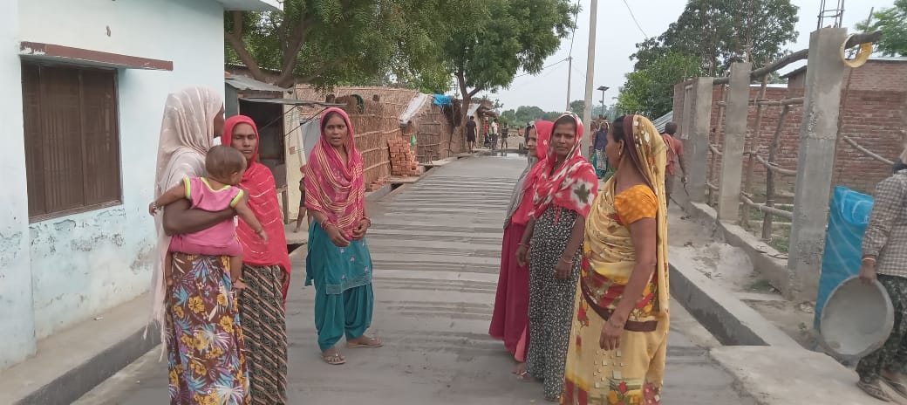
चुनौतियाँ:पुरुष प्रधान समाज में महिलाओं की बात को गंभीरता से नहीं लिया जाता था।
आरंभ में गांव के कुछ प्रभावशाली लोगों का विरोध झेलना पड़ा।
सरकारी प्रक्रिया और अधिकारियों की अनदेखी ने कई बार निराश किया।
परिणाम:आज बढ़ियन पुरवा गाँव में साफ-सफाई, सड़क, जल, शौचालय जैसी मूलभूत सुविधाएं उपलब्ध हैं। महिलाएं पहले से अधिक जागरूक और सशक्त हुई हैं। गाँव में बच्चों की स्कूल उपस्थिति बढ़ी है और स्वास्थ्य में सुधार देखा गया है।
निष्कर्ष:आरती जी का कार्य यह दर्शाता है कि यदि जमीनी स्तर पर संगठित प्रयास किए जाएं तो किसी भी गांव में बदलाव संभव है। ज्वाला आजीविका अधिकार संगठन और आरती जी का यह प्रयास ग्रामीण विकास का एक उत्कृष्ट उदाहरण है/

